emco DIPLOMATE Premium Large avec revêtement Conform et profilé grattoir

Type 512 PL Conform K

Descriptif type :

Diplomate Premium 512 PL Conform K
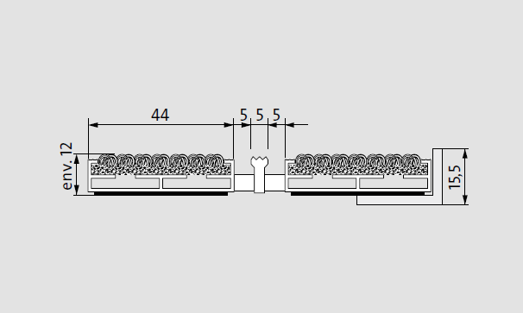
Fourniture et pose d’un tapis d’entrée enroulable, fabriqué sur mesure et d'un cadre à sceller de hauteur 15,5mm.

Type « Diplomate Premium 512 PL Conform K » de chez emco. Tapis ouvert et enroulable de hauteur 12mm, composé :

- De profilés aluminium (l 44mm x h 12mm) à l’épreuve du gauchissement avec isolation phonique premium en sous-face pour une mise en oeuvre dans un décaissé de fosse. Les profilés sont liés par des câbles en acier zingué enrobés d’une gaine PVC.

- D’un revêtement de propreté CONFORM 100% polyamide, conçu avec des fibres recyclées, hautement efficace dans l'absorption de l'humidité et la rétention des salissures, robuste et résistant aux frottements, avec un classement feu Cfl-s1 et une propriété antidérapante R12 selon DIN 51130 intercalé avec un profilé grattoir.

Sa structure carrossable permet de résister jusqu’à 400 passages/ -
jour de fauteuils roulants, poussettes, chariots à roulettes et répond aux normes accessibilités.

Type 517 PL Conform K
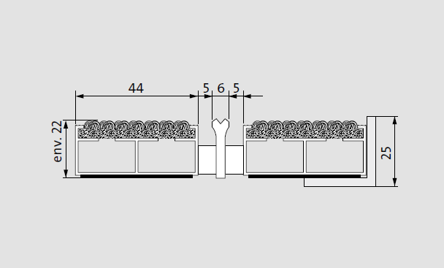
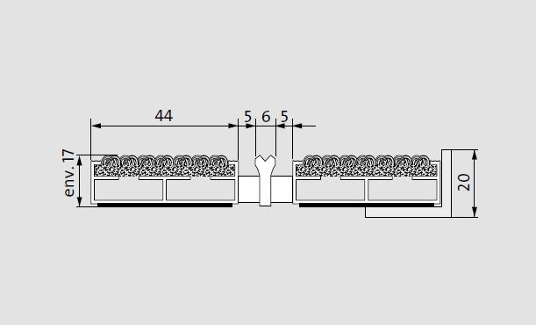
Descriptif type :

Diplomate Premium 517 PL Conform K

Fourniture et pose d’un tapis d’entrée enroulable, fabriqué sur mesure et d'un cadre à sceller de hauteur 20mm.

Type « Diplomate Premium 517 PL Conform K » de chez emco.

Tapis ouvert et enroulable de hauteur 17mm, composé :

- De profilés aluminium (l 44mm x h 17mm) à l’épreuve du gauchissement avec isolation phonique premium en sous-face pour une mise en oeuvre dans un décaissé de fosse. Les profilés sont liés par des câbles en acier zingué enrobés d’une gaine PVC.

- D’un revêtement de propreté CONFORM 100% polyamide, conçu avec des fibres recyclées, hautement efficace dans l'absorption de l'humidité et la rétention des salissures, robuste et résistant aux frottements, avec un classement feu Cfl-s1 et une propriété antidérapante R12 selon DIN 51130 intercalé avec un profilé grattoir.

Sa- structure carrossable permet de résister jusqu’à 2000 passages/ jour de fauteuils roulants, poussettes, chariots à roulettes et répond aux normes accessibilités.

Type 522 PL Conform K

Descriptif type :

Diplomate Premium 522 PL Conform K

Fourniture et pose d’un tapis d’entrée enroulable, fabriqué sur mesure et d'un cadre à sceller de hauteur 25mm.

Type « Diplomate Premium 522 PL Conform K » de chez emco.

Tapis ouvert et enroulable de hauteur 22mm, composé :

- De profilés aluminium (l 44mm x h 22mm) à l’épreuve du gauchissement avec isolation phonique premium en sous-face pour une mise en oeuvre dans un décaissé de fosse. Les profilés sont liés par des câbles en acier zingué enrobés d’une gaine PVC.

- D’un revêtement de propreté CONFORM 100% polyamide, conçu avec des fibres recyclées, hautement efficace dans l'absorption de l'humidité et la rétention des salissures, robuste et résistant aux frottements, avec un classement feu Cfl-s1 et une propriété antidérapante R12 selon DIN 51130 intercalé avec un profilé grattoir.

Sa structure carrossable permet de résister jusqu’à 2000 passages/ jour de fauteuils roulants, poussettes, chariots à roulettes et répond aux normes accessibilités.

env. | ,

env.
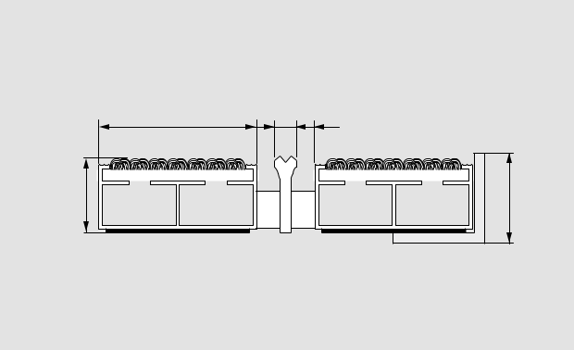

env.

Sous réserve de modifications techniques

emco France SAS · 8 Rue des Perrières ZI · 39700 Dampierre / FR · Tel. (+33) 03 84 80 16 20 · Fax (+33) 03 84 80 16 21 · info@emco.fr · www.emco.fr

